**DOKUMENTASI PROJECT UAS JAVA LANJUTAN**

Nama : Dian Nurul Khazaainatu Qurrota A’yun

Angkatan : 18 (Jarvis)

1. Tentang Aplikasi

Aplikasi sistem klinik dokter pribadi, Terdapat 2 admin yang menjalankan program

1. admin : mengatur jalannya aplikasi
2. Perawat : membatu dokter mendata pasien yang diperiksa
3. Program
4. Tampilan Awal

Tampilan yang di panggil pertama kali setelah program di run yaitu Tampilan Awal

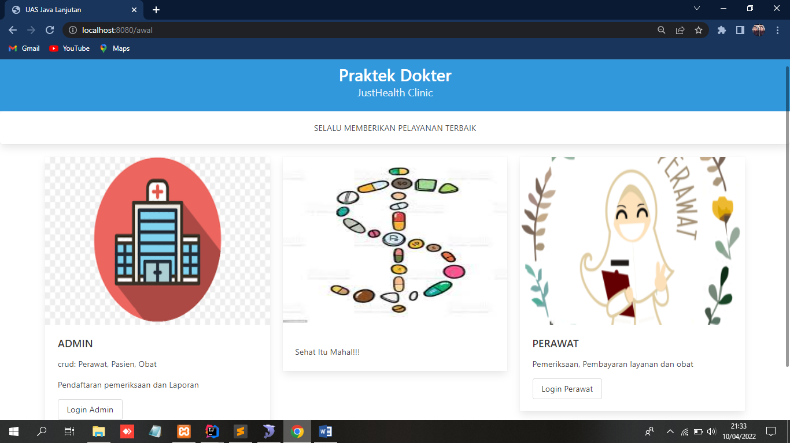

1. Login Admin

* Dari tampilan awal, klik login admin
* Di halaman login admin, kita memasukan username dan password admin, kemudian klik button Login untuk masuk ke halaman dashboard admin
* Untuk Admin hanya ada satu akun, oleh karena itu tidak dibuatkan crudnya
* Jika Password salah maka akan muncul pesan

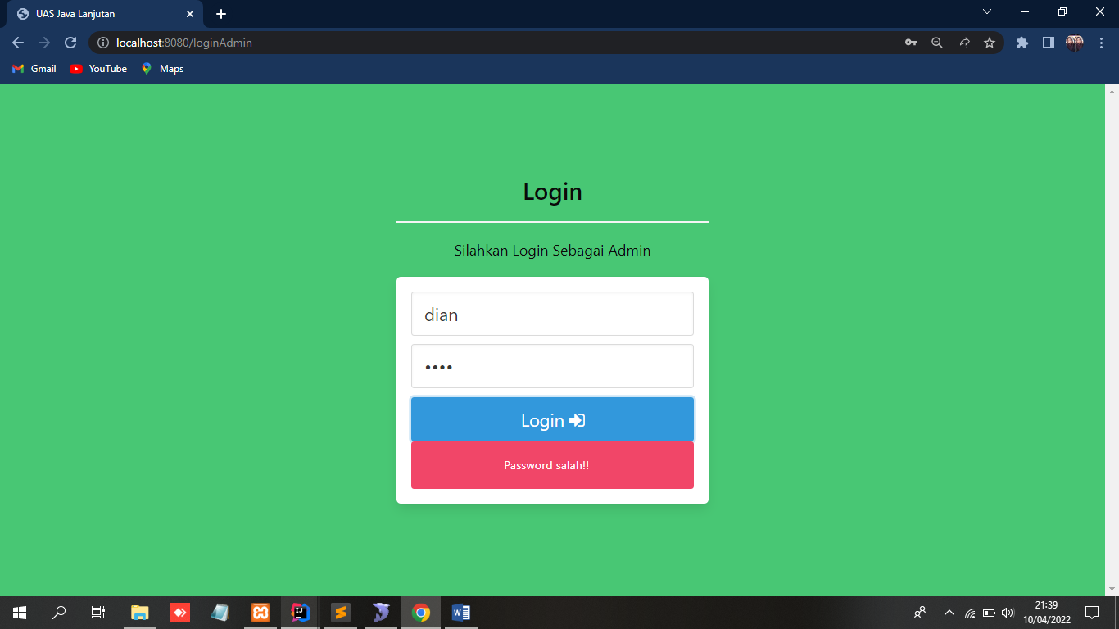

* Jika Username salah maka akan muncul pesan

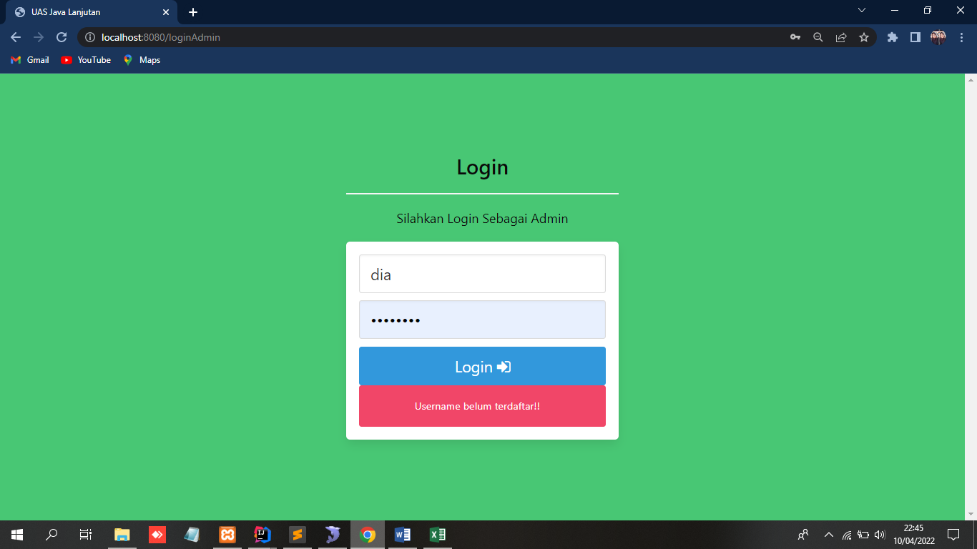

1. Dashboard Admin

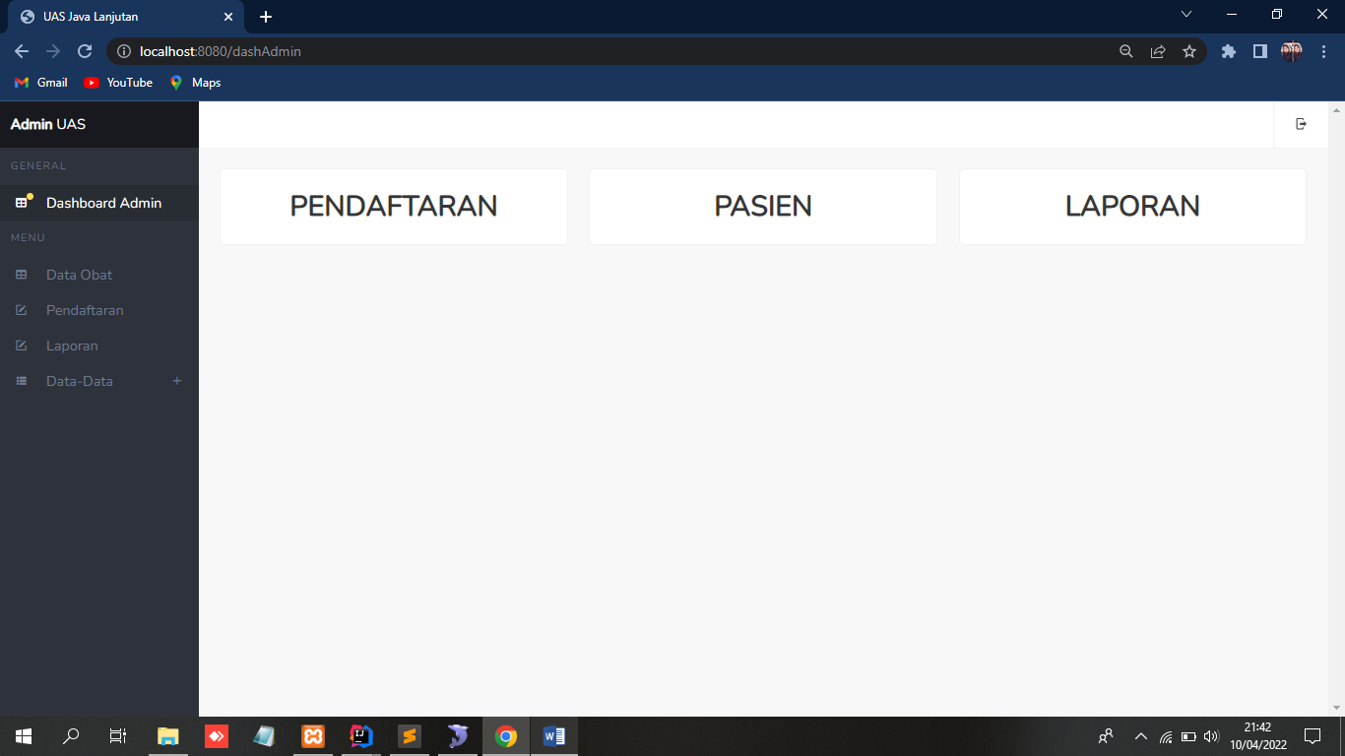

1. Data Pasien

Crud Data Pasien + search Pasien

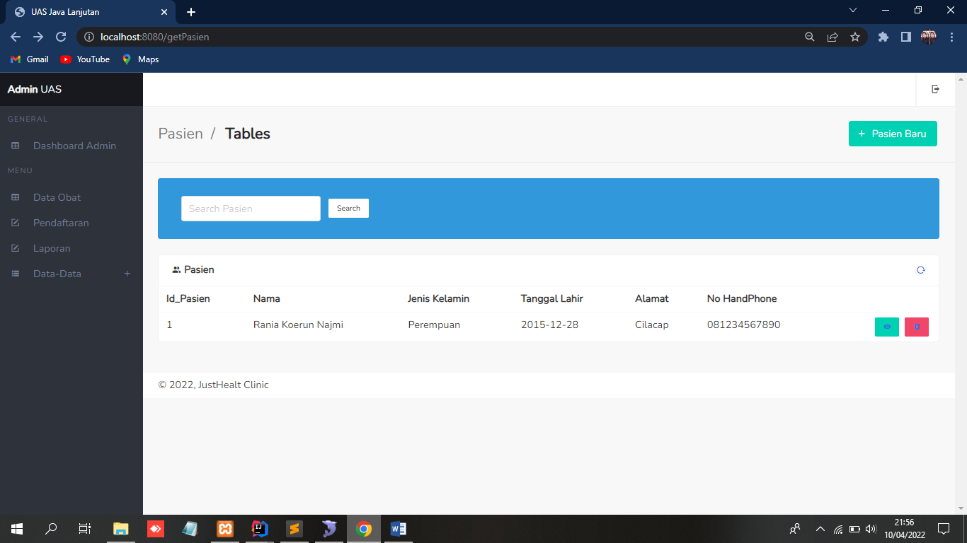

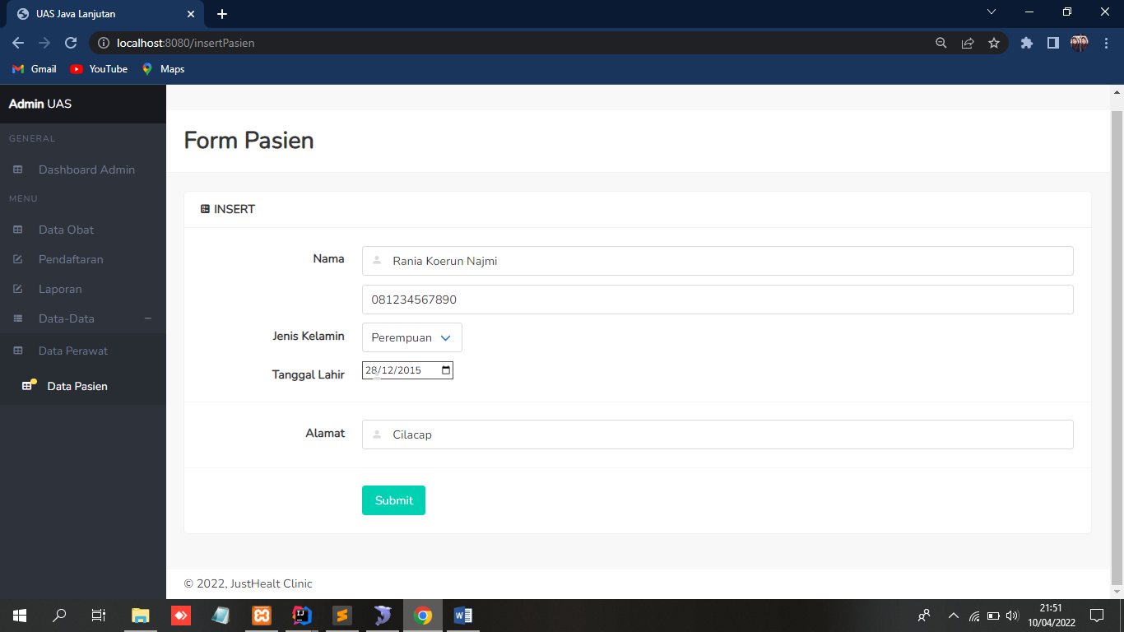

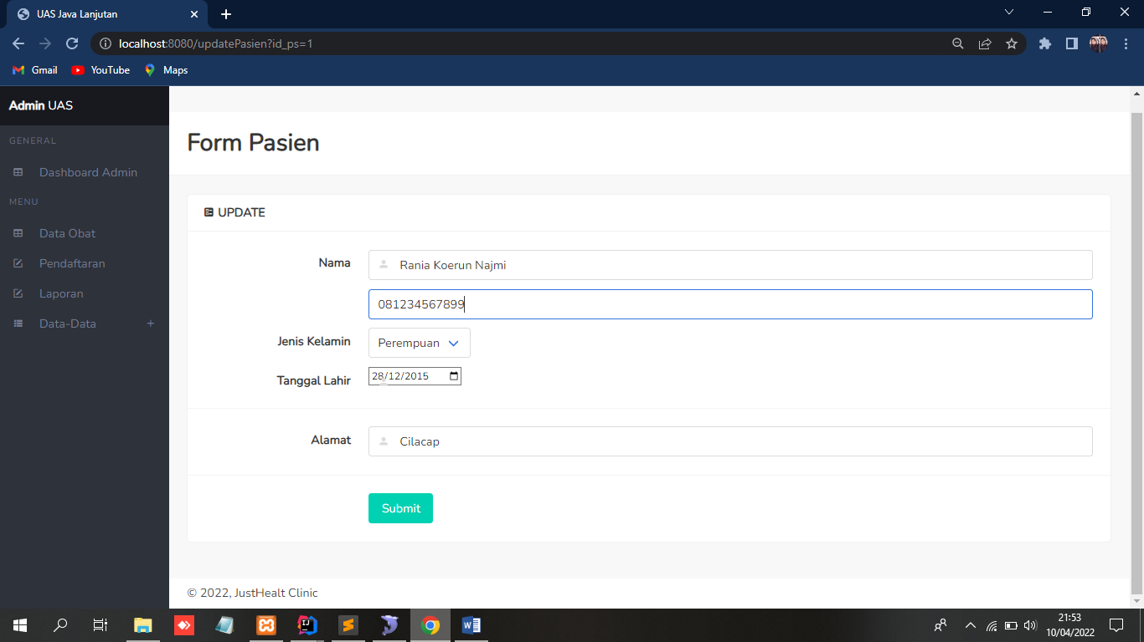

1. Data Obat

* Crud Obat + search Obat

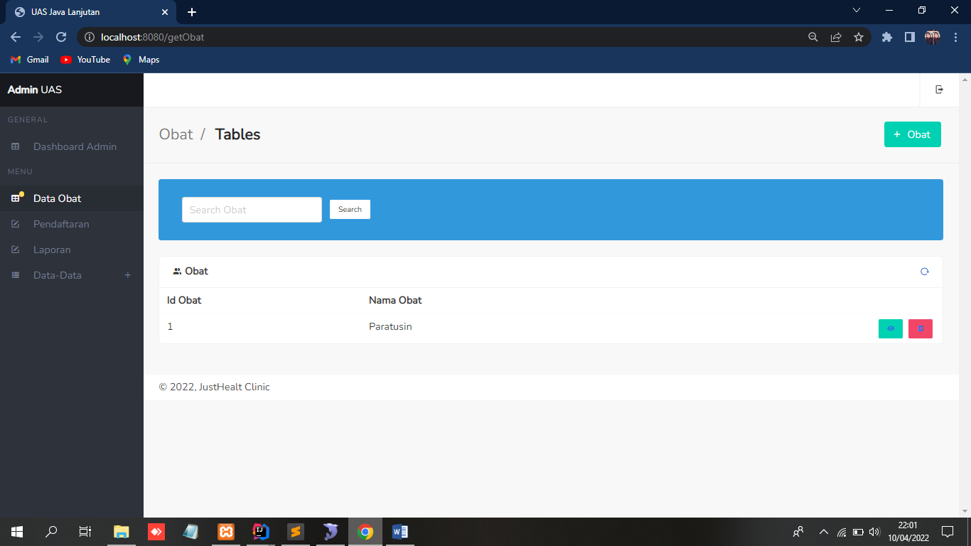

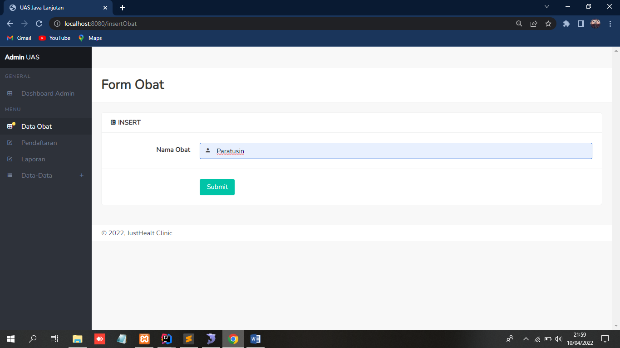

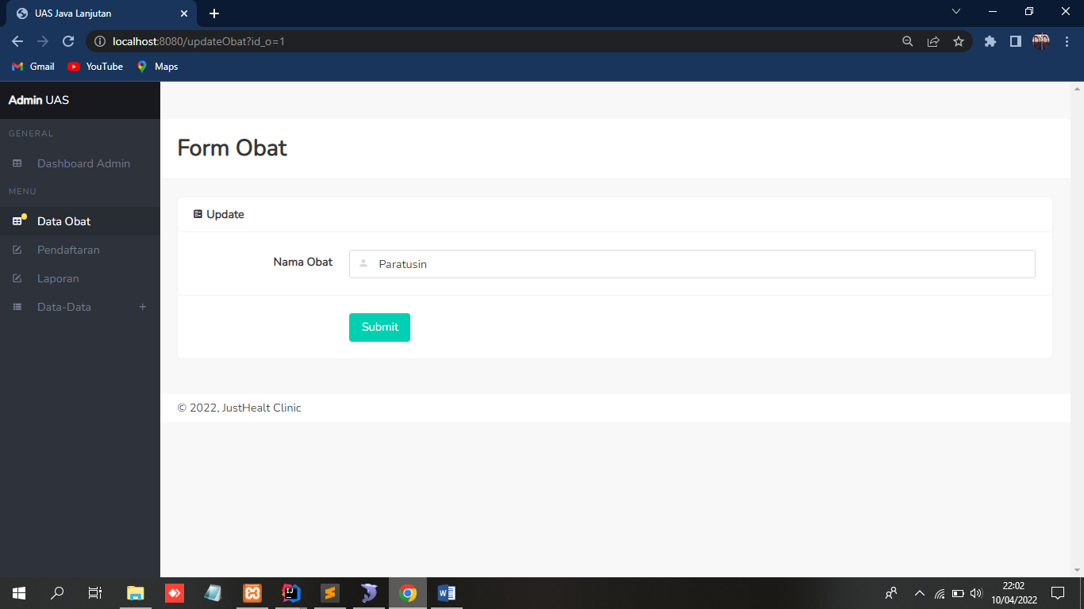

1. Pendaftaran

* Admin mengisi form pendaftaran untuk pemeriksaan
* Pasien yang didaftarkan adalah pasien yang telah menjadi anggota
* Setelah berhasil mendaftar, nantinya akan masuk kea kun perawat

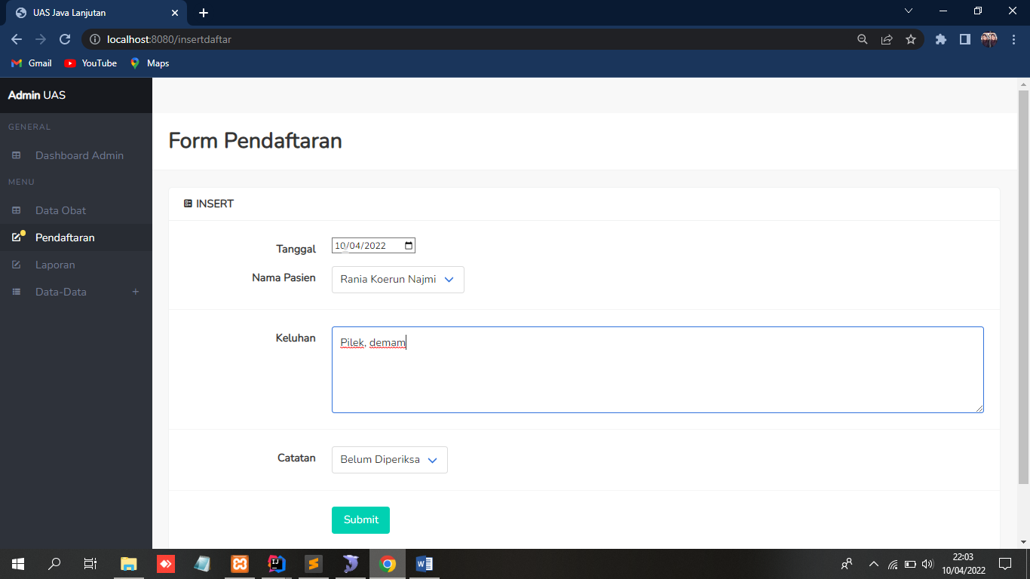

1. Data Perawat

Crud perawat + search

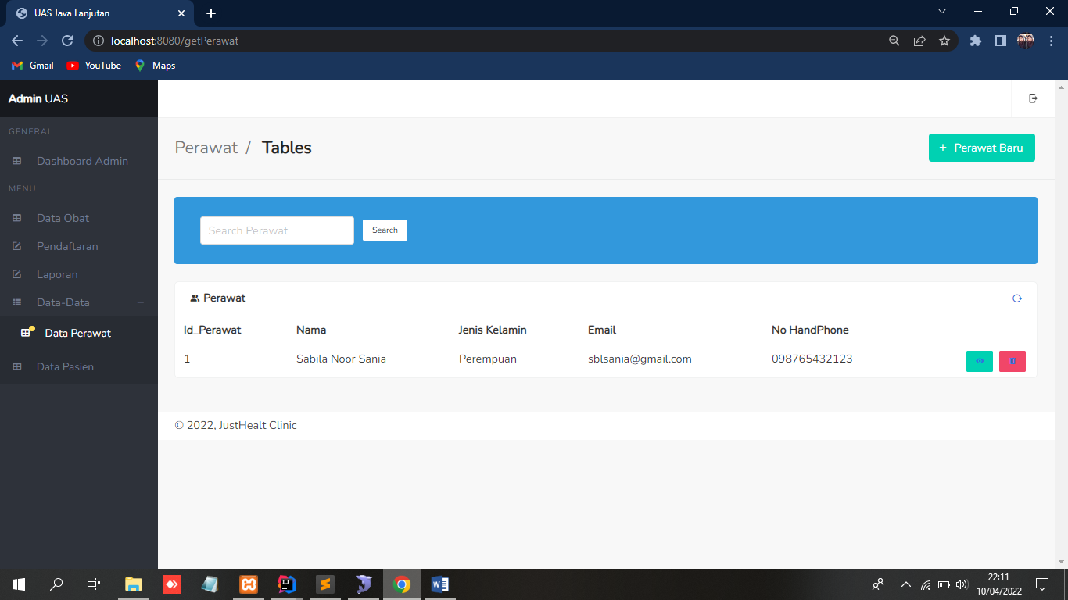

* Insert, kirim email

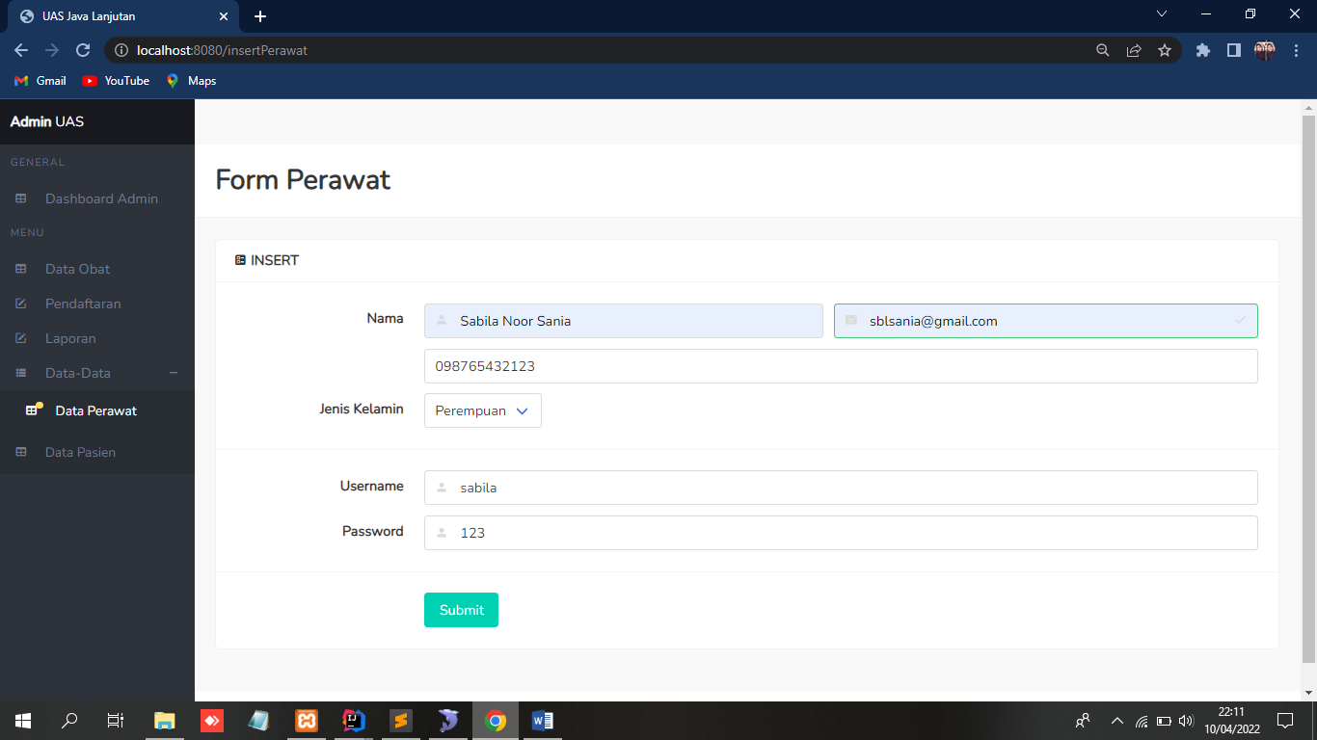

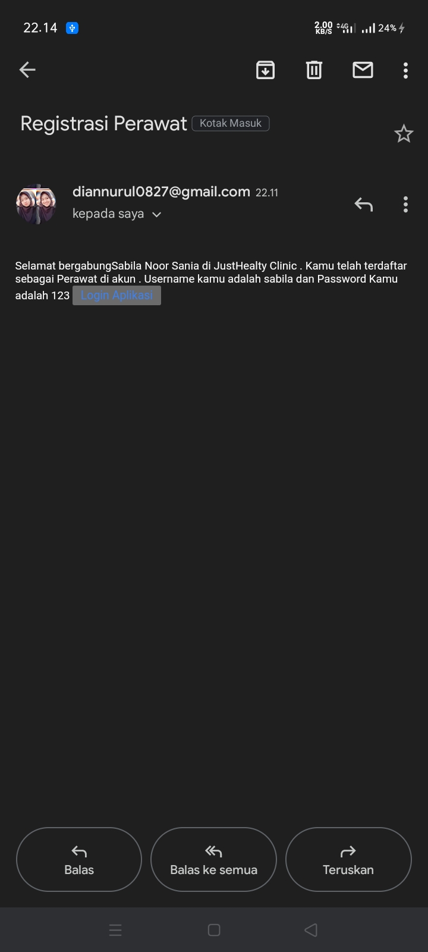

* update, kirim email

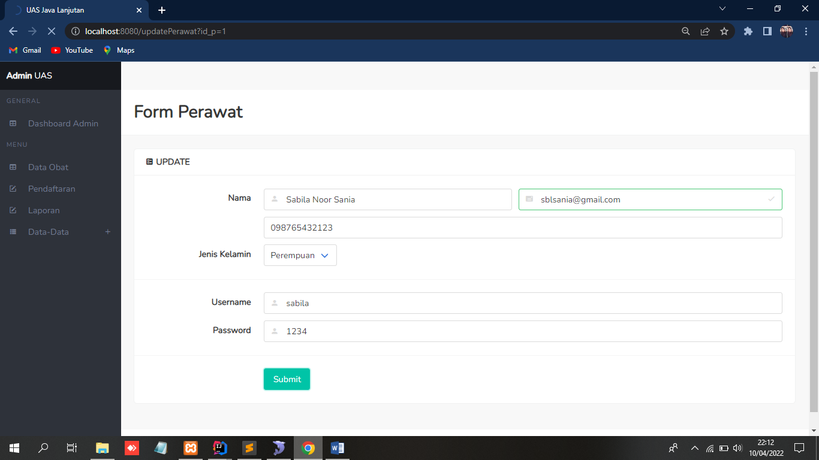

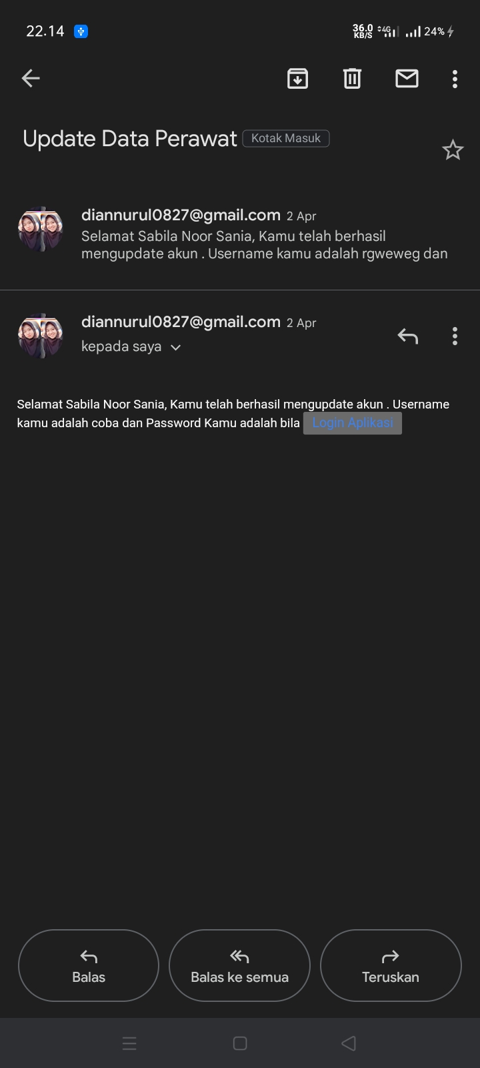

1. Laporan

* Data ini akan terisi setelah perawat menginputkan proses pemeriksaan oleh dokter dan pembayaran

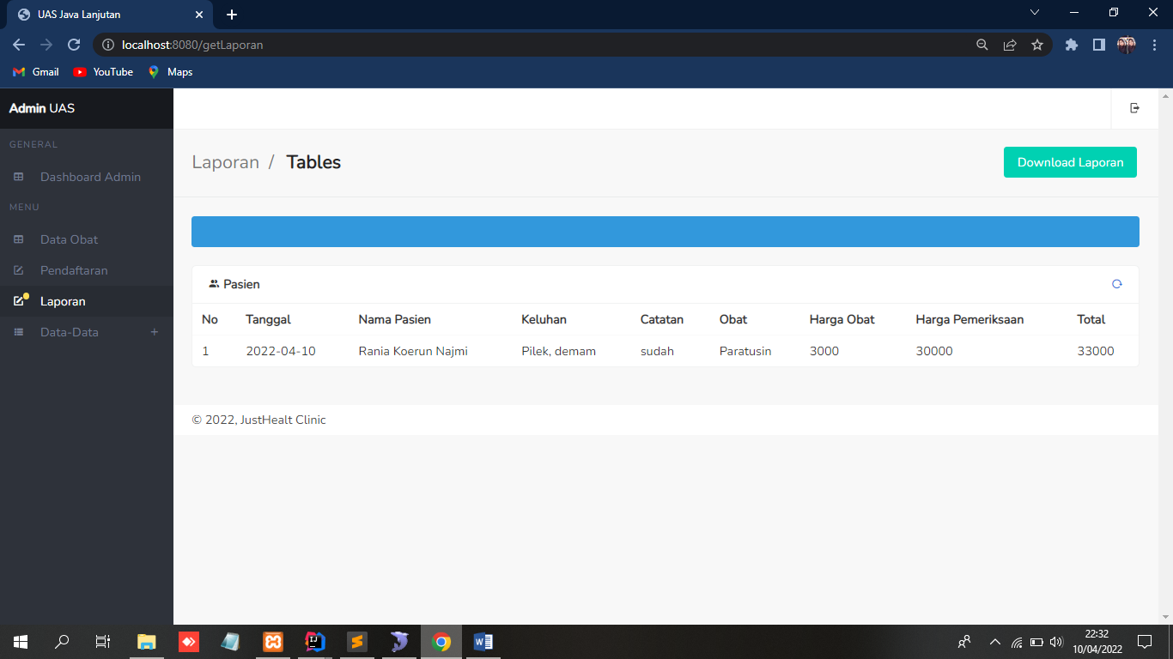

* Button Download laporan dalam bentuk xlxs

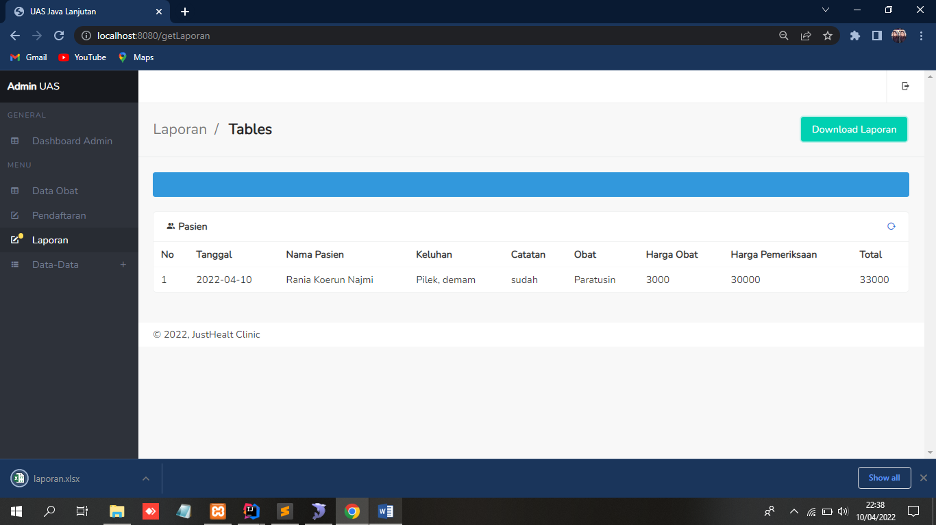

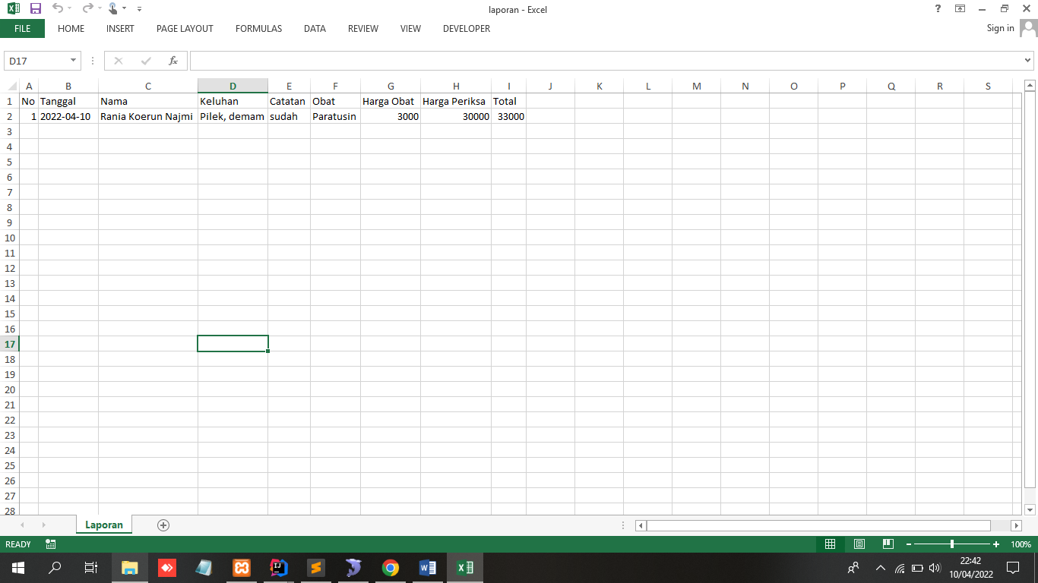

1. Log Out Admin

Logout Admin akan kembali ke halaman awal

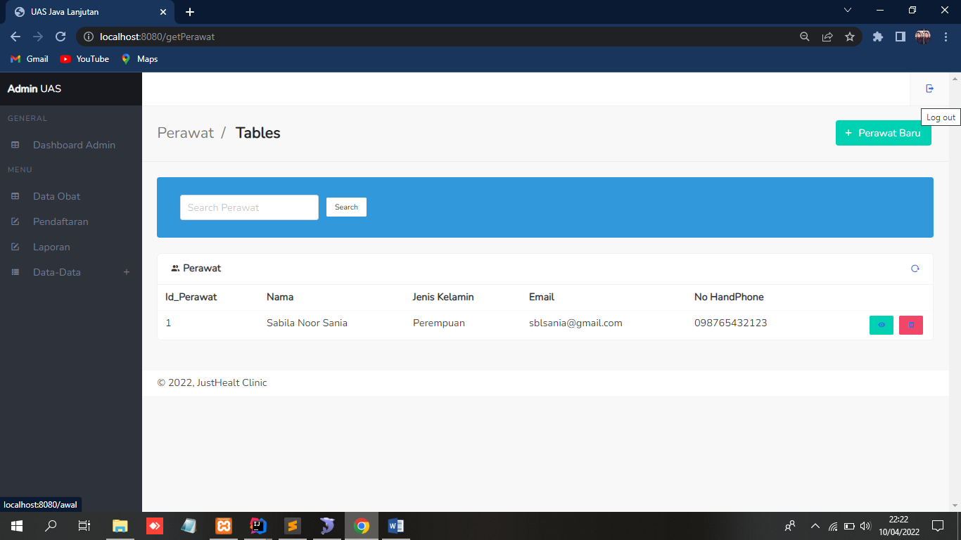

1. Login Perawat

Pada tampilan awal, ketika klik login perawat maka akan masuk ke halaman Login Perawat

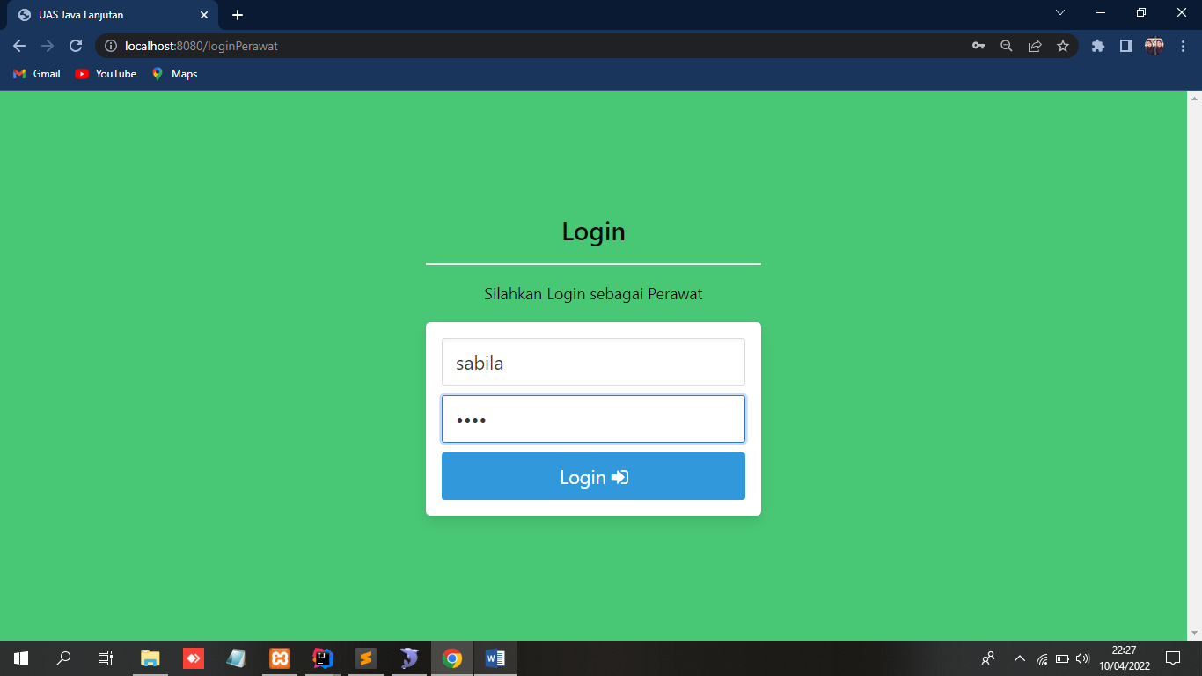

sama seperti login admin, ketika username dan password yang dimasukan salah maka akan muncul notifikasi

1. Tabel Pemeriksaan

* Inputan pendaftaran oleh admin akan masuk ke tabel ini, catatan = belum artinya adalah pasien belum diperiksa oleh dokter

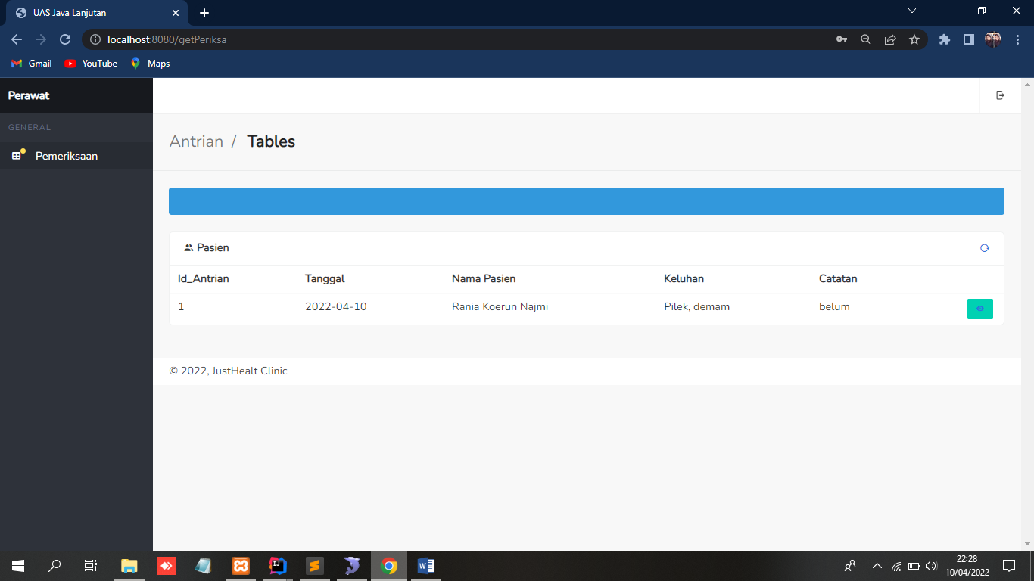

* Hasil Pemeriksaan dan pembayaran

